RESOLUCIÓN 1008/21

VISTO:
Ley 8173, art. 34 y 35; y la petición presentada en Mesa de Entradas de la Comuna, de prescripción liberatoria efectuada por los Sres. Cesini Hernán Gustavo, D.N.I: 23.513.928, Cesini Silvio Germán, D.N.I. 24.784.032 y Cesini Andrés Iván cuenta, D.N.I. 25.959.675, Nº 1289/1 Cesini Oscar y Ricardo.

CONSIDERANDO:
Que, los Sres. Cesini Hernán Gustavo, D.N.I: 23.513.928, Cesini Silvio Germán, y Cesini Andrés Iván son los actuales propietarios de la casa ubicada en calle Roque Sáenz 1034 de la localidad de Chabás.
Que verificado el período de prescripción liberatoria peticionado por los Sres. Antes mencionados, de los períodos de la cuenta 1289/1, en relación a los períodos que corresponden desde el 01/2011 hasta 06/2016, asiste derecho y razón a la procedencia de dicho reclamo.
Por ello:

Comisión Comunal
Resuelve:
- Hacer lugar a la prescripción liberatoria efectuada por los Sres. Cesini Hernán Gustavo, D.N.I: 23.513.928, Cesini Silvio Germán, D.N.I. 24.784.032, y Cesini Andrés Iván, D.N.I. 25.959.675, actuales propietarios de la casa ubicada en calle Roque Saenz Peña 1034 de esta localidad, de los períodos de Tasa Urbana comprendidos desde el período 01/2011 hasta el período 06/2016 de la cuenta Nº 1289/1
- Disponer la baja ante el sistema contable de Tesorería y Catastro, declarando prescriptos dichos períodos en relación al inmueble Cuenta Nº 1289/1
- Publíquese, archívese y hágase saber. -
Chabás, 06 de agosto de 2021

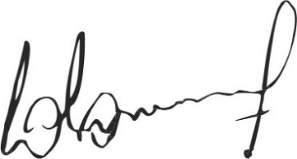
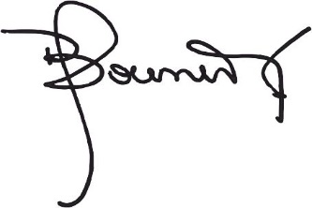

Jaqueline Bouvier Dr. Lucas Lesgart
Secretaria Administrativa Presidente Comuna de Chabás

